В Лицее №1561 открыт социально-экономический профиль «Закон обо мне – я о Законе»
17.10.2016
В ГБОУ «Лицей №1561» состоялось торжественное открытие социально-экономического профиля «Закон обо мне – я о Законе» прокуратуры г. Москвы, Департамента образования г. Москвы и депутата Московской городской Думы Александра Семенникова. Совместный проект было решено открыть по итогам многочисленных профилактических мероприятий аппарата прокуратуры города, прокуратуры Юго-Западного административного округа и специализированных прокуратур г. Москвы с лицеем на протяжении прошлого учебного года, в целях более глубокого изучения дисциплин правового цикла, подготовки абитуриентов для поступления в профилирующие прокуратуре и другим правоохранительным органам ВУЗы.
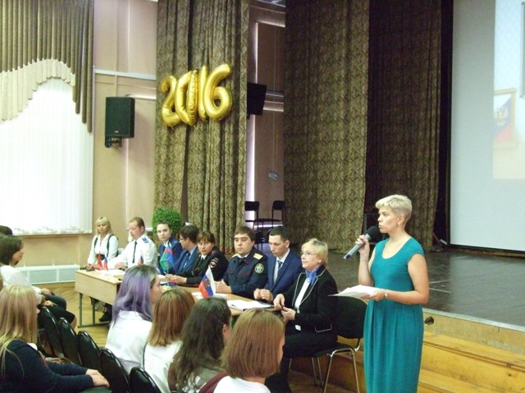
В рамках утвержденного плана мероприятий 23 юноши и девушки профиля будут участвовать в научно-практических «круглых столах», профилактических проектах, дистанционных проектно-исследовательских викторинах, ролевых диспутах, моделях процессов, подготовленных сотрудниками прокуратур, с посещением судов, Московской городской Думы, территориальных отделов Следственного комитета РФ и МВД России по г.Москве. В торжественном мероприятии в честь Дня знаний приняли участие: заместитель Черемушкинского межрайонного прокурора Александр Яговитин, помощник Черемушкинского межрайонного прокурора по надзору за соблюдением законов о несовершеннолетних Елена Мишина, и.о. прокурора Московского метрополитена Дмитрий Хормач, старший следователь по особо важным делам Черемушкинского межрайонного следственного отдела Рамиль Шарипов, ответственный секретарь комиссии по делам несовершеннолетних ЮЗАО Ольга Ковалева, начальник отдела по делам несовершеннолетних ОМВД Ясенево Наталья Кряшкова, помощник Депутата МГД Александра Семенникова Светослав Духанин. Сотрудники правоохранительных органов в своих выступлениях отметили важность проекта и выразили уверенность, что запланированные мероприятия будут повышать правовую грамотность учащихся, способствовать профилактике правонарушений и преступлений в молодежной среде, а те знания, которые ребята приобретут за период обучения, будут востребованы ими в течение всей жизни.

Адрес страницы: http://uzao.mos.ru/presscenter/news/detail/3977909.html
Префектура Юго-Западного административного округа города Москвы

